Medicínská fyzika
Předpokládaný vyučující: prof. Beránek
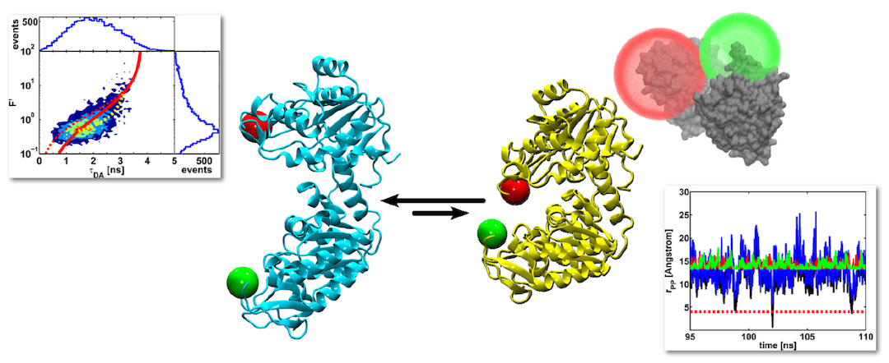

Seminář je určený pro zájemce o studium na lékařských fakultách. Při hodinách se řeší modelové otázky z fyziky na přijímací řízení na lékařské fakulty a jsou předneseny i úlohy z medicínské biofyziky, se kterými se studenti setkají během svého studia. Na seminář by se měli přihlásit pouze zájemci o studium na lékařských fakultách. Pro zájemce o hlubší studium fyziky je doporučený seminář z fyziky. Medicínskou fyziku vhodně doplňuje seminář z fyzikálních úloh pro zvýšení šance na přijetí ke studiu.

Obsah semináře:
- Průběžné řešení modelových otázek doma i na hodině
  - tvrdý drill ať se dostaneme na medicínu :)
- Stavba hmoty
  - z čeho je vlastně člověk? Jak funguje magnetické tomografie?
- Molekulární biofyzika
  - jak se molekuly dostávají do buněk? Proč je voda v těle důležitá?
- Teplo a bioenergetika
  - jak se šíří teplo tělem a jak lze využít teplo pro léčbu nádorů?
- Elektrické projevy těla, elektrodiagnostika a elektroléčba
  - jak se spouští neurony? Jak elektřinou zkoumáme srdce? Kardiostimulace
- Biomechanika lidského organismu
  - jak měřit krevní oběh? Jak se deformují kosti? Spirometrie
- Biofyzika slyšení
  - jak kompenzovat vady ucha? Jak funguje ultrazvuk?
- Biofyzika vidění
  - jak se vyšetřuje oko? Využití nízkoenergetických laserů v medicíně
- Rentgenové a ionizující záření
  - jak funguje počítačová tomografie? Nemoci z ozáření, Leksellův gama nůž

Podmínky splnění: 4 průběžné testy z modelových otázek pro přijetí na lékařskou fakultu a 2 samostatné práce na téma z medicínské fyziky

